# 用户需求书

**项目编号： ZWK-LY20250905**

**采购项目名称：** 长堤大马路374号前座首层（含二楼）临街商铺招租项目

## 目 录

第一部分 采购项目内容

第二部分 合同格式

## 第一部分 采购项目内容

**说明：**

**1.响应人须对本项目所有标的物进行整体响应，任何只对其中一部分内容进行的响应都被视为无效响应。**

**2.《用户需求书》中标注有“★”号的条款为不可负偏离条款，响应人要特别加以注意，必须对此作出一一响应。任一项未响应或不满足要求的，将导致响应无效。**

**3.《用户需求书》中标注有“▲”号的条款为重要条款要求，如不满足将导致严重扣分，但不作为无效响应处理。**

**4.响应人在响应详细内容中必须列出具体数值或作出具体承诺。如果响应人只注明“正偏离”或“无偏离”，将可能被视为“负偏离”，从而可能导致严重影响评分结果。**

**一、采购谈判内容一览：**

|  |  |  |  |
| --- | --- | --- | --- |
| **序号** | **标的** | **出租年限** | **报价要求** |
| 1 | 广州市越秀区长堤大马路374号前座首层（含二楼）临街商铺，总建筑面积为107.75㎡，其中首层建筑面积44.66 ㎡ ，二楼建筑面积63.09㎡ | 3年 | 首层租金不得低于224.18元/月/㎡，二楼租金不得低于128.79元/月/㎡，水电费另计。 |

1. 本项目不接受联合体响应。响应人须对本项目所有标的物进行整体响应，任何只对其中一部分内容进行的响应都被视为无效响应。

2、信誉良好，符合出租方的经营要求（出租方有权核定竞租人的经营范围和经营能力是否符合要求）。

3、报价方式：各竞租人自行报价，不得低于报价要求。

4、本项目采用二次报价方式，满足用户需求的前提下，最高价成交原则。。

**★二、商铺基本情况:**

1. 中山大学孙逸仙纪念医院位于广州市越秀区长堤大马路374号前座首层（含二楼）临街商铺，总建筑面积为107.75 ㎡，其中首层建筑面积为44.66 ㎡ ，二楼建筑面积为63.09 ㎡。**由于该标的属于住宅性质，各竞租人在响应前须向商铺所属街道办事处了解是否有能力办理临时住改商的经营手续，如成交人因各种原因导致最终无法在出租标的物正常经营的，一切后果由成交人自行负责。**
2. 租赁标的物图纸如下，具体情况以现场踏勘为准。

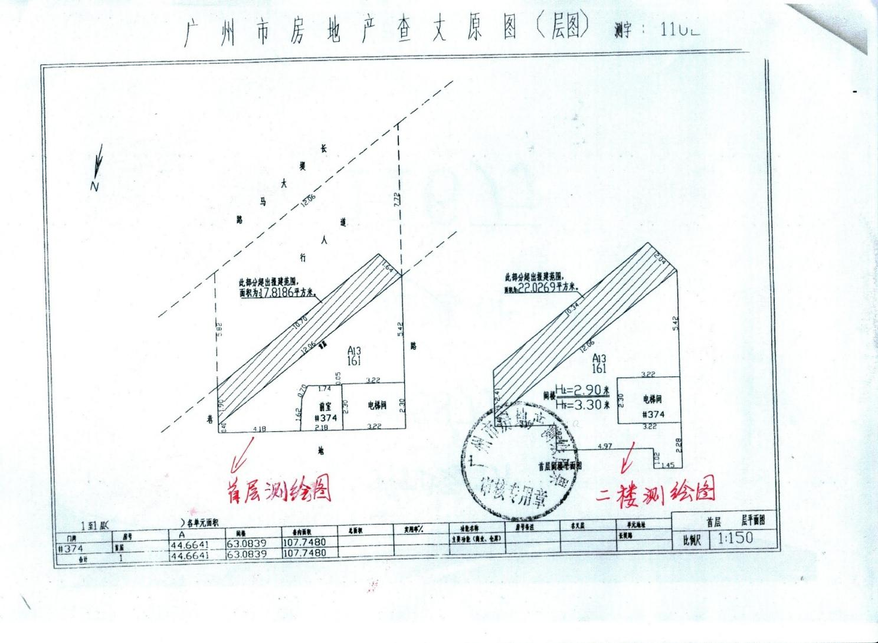**★三、商铺出租要求：**

1、承租方承担办理经营活动所需的各种证照，并承担年检费用，出租方不承担任何责任；

2、承租方在不影响出租方有关消防规范要求及商铺所在大楼结构的前提下，提供详细的装修方案，并征得出租方同意后方可对租赁场地进行装修，并且承租方承担内部设施维修、改造一切所需费用，同时承租方须在租赁期满退租前需原样修复；

3、承租方承担经营所涉及到的所有费用、税费(含土地使用费、印花税和房产税等);

4、承租方须遵守城市相关管理制度，服从相关部门的管理，确保经营区域范围的环境卫生整洁；

5、按出租方允许的业态开展经营，商铺不得用于餐饮或存放危险品，不得从事构成环境噪音污染等非环保行业以及任何违法经营活动（出租方有权核定竞租人的经营范围是否符合要求）；

6、未经出租方书面同意，承租方不得任意转租；

7、经营场地不得超出承租面积；

8、按文明城市创建要求做好租赁范围区域内及周边的相关卫生、安全等工作；

9、本项目出租期限为3年；

10、按照出租方要求须在每月15日前支付当月租金；

11、承租方生产经营需要办理的一切合法手续，均由承租方自行办理；承租方必须办理租赁房屋备案手续，缴纳各种税项（含租赁房屋备案税费）和工商管理费；租用期间的一切安全、卫生、环保等责任由承租方负责，出租方不承担任何连带责任；

12、承租经营期间出现的所有经营责任由承租方自行承担；

**以上要求由竞租人做出相关承诺。若违反以上要求，视为竞租人违约，出租人可无条件终止合同，租金和承租保证金不予退回。**

13、承租期满时，若承租方没有违反合同有关条款约定，所交保证金无息退还。

**★四、承租保证金**

1、本项目收取承租保证金，承租方须按成交价格的标准缴纳2个月租金作为承租保证金。

2、承租人应当向出租人一次性缴纳承租保证金，出租人应在租赁期满或解除合同之日将保证金免息退回承租方，如果承租方欠租或其它费用，出租人可从中扣除。

3、如竞租人拒绝提交承租保证金的，视为放弃承租人资格。

**★五、报价要求**

**1、竞租人分别报出标的物首层租金和二楼租金（以“元/月/㎡”为单位）。**

2、本项目要求各竞租人报价：首层租金不得低于224.18元/月/㎡，二楼租金不得低于128.79元/月/㎡。**水电费另计。**

3、若竞租人的报价低于第2条报价要求的，均属于无效响应。

4、本项目出租期限为3年，竞租人应按成交价格每月向出租方支付租金。

**★六、结算方式**

1. 承租人按照医院要求须在每月15日前支付当月租金。
2. 承租期间每月租金结算标准：首层租金成交单价*1*44.66+二楼租金成交单价*1*63.09。
3. 付款方式：采用现金、转账、支票、银行汇付（含电汇）等形式。

**★七、违约责任**

1、若发现承租方擅自改变房屋结构、用途，致使租赁物受到损失的，或者承租方拖欠租金1个月以上的，出租方可解除合同，收回房屋，并要求赔偿损失。

2、承租方逾期5个工作日尚未交付当月租金的，从逾期第6个工作日开始，承租方每日须向出租方支付当月租金额的5‰作为违约金，直至欠款付清为止。

3、承租人发现房屋及设备自然损坏，应及时通知出租方并积极配合出租方检查和维修，因承租方过错延误维修而造成他人人身伤亡、财产损失的，承租方负责赔偿；承租人使用房屋不当或者人为造成房屋损坏的，承租方应负责修复或赔偿。

4、任何一方未能履行拟签订合同条款及其补充协议条款（如有）或者违反有关法律、法规，经催告后在合理期限内仍未履行的，造成的损失由责任方承担。

5、租赁期届满，承租方应将原承租房屋交回出租方；承租方逾期3天不退还房屋的，出租人除收取占用期租金外，并有权每日按占用期内租金总额的10 %收取违约金（占用期租金与第三年经营期租金相同）。

6、租赁期内任何一方提出解除合同的，必须提前3个月通知对方，被解除合同的一方有权要求赔偿损失，并有权收取2个月租金（按当下租金标准）的违约金（不可抗力或政府原因除外）。

## 第二部分 合同格式

**广州市房地产租赁合同**

**第一条** 合同当事人

出租人（甲方）:中山大学孙逸仙纪念医院

承租人（乙方）:

根据国家、省、市有关法律、法规及有关规定，甲乙双方本着平等、自愿的原则，经协商一致订立本合同，并共同遵守。

**第二条** 甲方同意将坐落在 越秀 区 长堤大马路（产权证地址为：越秀区长堤路） ／ 街（巷、里）374号 一、二层 房地产（房地产权属证明书号码0023793）出租给乙方作 商业 用途使用，建筑（或使用）面积 107.75 平方米，分摊共用建筑面积 ／ 平方米。

1. 甲、乙双方协定的租赁期限、租金情况如下：

|  |  |  |
| --- | --- | --- |
| **租赁期限** | **月租金额（币种：人民币）** | |
| 小写 | 大写 |
|  |  |  |
|  |  |  |
|  |  |  |

注:期限超过20年的,超过部分无效。

租金按 月 （月、季、年）结算，由乙方在每 月 （月、季、年）的第 十五日前按 现金 付款方式缴付租金给甲方。

**第四条** 乙方向甲方交纳（ 人民 币） 元保证金，（可以收取不超过三个月月租金数额），甲方应在租赁期满或解除合同之日将保证金免息退回乙方，如果乙方欠租或其它费用，甲方可从中扣除。

**第五条** 双方的主要职责：

1、甲乙双方应当履行《中华人民共和国民法典》、《广东省城镇房屋租赁条例》、《广州市房屋租赁管理规定》等有关法律法规的规定和义务。

2、甲乙双方应当协助、配合有关部门做好房屋租赁、房屋安全、消防安全、治安、计划生育及生产销售假冒伪劣商品的查处工作。

**第六条** 甲方的权利和义务：

1、依照合同约定将房屋及设备交付乙方使用。未按约定提供房屋的，每逾期一日，须按月租金金额的 5 ‰向乙方支付违约金。

2、甲方应负的修缮责任：负责对房屋定期安全检查，承担房屋主体结构自然损坏的维修费用，如因房屋维修须乙方临时搬迁时，甲方应与乙方签订回迁协议；如因甲方维修责任而延误房屋维修造成他人人身伤亡、财产损失的，应负责赔偿。

3、租赁期间转让该房屋时，须提前 3 个月（不少于3个月）书面通知乙方；抵押该房屋须提前 30 日书面通知乙方。

3、发现乙方擅自改变房屋结构、用途，致使租赁物受到损失的，或者乙方拖欠租金 1 个月以上的，甲方可解除合同，收回房屋，并要求赔偿损失。

1. 乙方的权利和义务

1、依时交纳租金。逾期5个工作日尚未交付的，从逾期第6个工作日开始，乙方每日须向甲方支付当月租金额的 5 ‰作为违约金，直至欠款付清为止。

2、乙方应负的责任：爱护和正常使用房屋及其设备，发现房屋及设备自然损坏，应及时通知甲方并积极配合甲方检查和维修，因乙方过错延误维修而造成他人人身伤亡、财产损失的，乙方负责赔偿；使用房屋不当或者人为造成房屋损坏的，应负责修复或赔偿。

3、租赁期届满，应将原承租房屋交回甲方；如需要继续承租房屋，应提前60日与甲方协商，双方另行签订合同。

**第八条** 其他约定：

1、乙方的经营项目及装修方案须报甲方认可。

2、乙方每月应向甲方缴交水、电费（按水、电表读数，商业用水、电收费标准计算）。

3、乙方负责办理开业经营的所有手续和费用，缴纳各种税项和工商管理费，承担经营期间所产生的一切经济和法律责任。

4、不得将承租的房屋作任何形式的抵押，不得转租、分租，乙方与第三方所发生的一切债权债务均与甲方无关，甲方不承担任何责任。

**第九条** 违约责任

甲乙任何一方未能履行本合同条款或者违反有关法律、法规，经催告后在合理期限内仍未履行的，造成的损失由责任方承担。

**第十条** 租赁期内，如遇地震、战争、严重火灾等不可抗力，致使合同无法履行时，甲乙双方应按有关法律规定及时协商处理。

**第十一条** 本合同一式伍份，甲方持叁份，乙方持壹份，送壹份给街出租房屋管理服务中心备案。

**第十二条** 本合同在履行中如发生争议，双方应协商解决，协商不成时，依法向商铺所在地人民法院起诉。

**第十三条** 本合同自双方签字之日起生效。本合同未尽事宜,双方可另行签定补充协议。

甲方（签章）：中山大学孙逸仙纪念医院 乙方：

法定代表人： 法定代表人：

证件号码 证件号码

委托代理人： 委托代理人：

证件号码 证件号码

地址： 地址：

联系电话： 联系电话：

年 月 日 年 月 日

经审查，该合同以穗租备 号予以登记备案。

经办人： 租赁登记备案机关（签章） 年 月 日

经审查，该合同以穗租备 号予以登记备案。

但该房屋具有《广州市房屋租赁管理规定》第 条第 项情形，或出租人未履行第 条 款义务，予以注记。

经办人： 租赁登记备案机关（签章） 年 月 日

经审查，该房屋的出租人已按照《广州市房屋租赁管理规定》规定整改完毕，符合出租条件，注销注记。

经办人： 租赁登记备案机关（签章） 年 月 日

经审查，该合同以穗租终 号予以注销登记备案。

经办人： 租赁登记备案机关（签章） 年 月 日

**长堤大马路374号出租房屋租赁合同补充协议**

**第一条** 协议当事人

出租人（甲方）:中山大学孙逸仙纪念医院

承租人（乙方）:

根据国家、省、市有关法律、法规及有关规定，甲乙双方本着平等、自愿的原则，经协商一致订立本协议，并共同遵守。

**第二条** 甲方同意将坐落在 越秀 区 长堤大马 路（产权证地址为：越秀区长堤路） 374号一、二层房地产出租给乙方作 商业 用途使用，总建筑面积107.75平方米，其中首层建筑面积44.66平方米，二层建筑面积63.09平方米。

在租赁期内，甲方始终对该房屋享有合法有效的产权和出租权。该出租房屋产权属于住宅性质，但自建成至今一直作商业用途使用，甲方保证该出租房屋产权清晰，不存在任何产权纠纷，满足出租条件。

租金：首层 元/月/平方米，二层 元/月/平方米。

甲、乙双方协定的租赁期限、租金情况如下：

|  |  |  |
| --- | --- | --- |
| **租赁期限** | **月租金额（币种：人民币）** | |
| 小写 | 大写 |
|  |  |  |
|  |  |  |
|  |  |  |

租金按 月 结算，由乙方在每 月 的第 15日前按 现金 付款方式缴付租金给甲方。

**第四条** 乙方应向甲方交纳（ 人民 币） 元保证金，甲方应在租赁期满或解除合同之日将保证金免息退回乙方，如果乙方欠甲方租金或其它费用，甲方有权从保证金中扣除。

**第五条** 双方的主要职责：

1、甲乙双方应当履行《中华人民共和国民法典》、《广东省城镇房屋租赁条例》、《广州市房屋租赁管理规定》等有关法律法规的规定和义务。

2、甲乙双方应当协助、配合有关部门做好房屋租赁、房屋安全、消防安全、治安、计划生育及生产销售假冒伪劣商品的查处工作。

**第六条** 甲方的权利和义务：

1、甲方应负的修缮责任：负责对房屋定期安全检查，承担房屋主体结构和地下排水系统自然损坏的维修费用，如因房屋维修须乙方临时搬迁时，甲方应与乙方签订回迁协议；如因甲方维修责任而延误房屋维修造成他人人身伤亡、财产损失的，应负责赔偿。

2、租赁期间转让该房屋时，须提前3个月书面通知乙方；抵押该房屋须提前30日书面通知乙方。甲方应将本合同作为该房屋买卖合同或抵押合同的附件以确保本合同继续履行。

3、发现乙方擅自改变房屋结构、用途，致使租赁物受到损失的，甲方可解除合同，收回房屋，并要求赔偿损失。

1. 乙方的权利和义务

1、依时交纳租金和本协议规定的各项其他费用。逾期5个工作日尚不交付的，从逾期第6个工作日开始，乙方每日须按欠费金额的5‰向甲方支付违约金。如果逾期30日乙方仍未付清欠款的，甲方有权停水、停电、解除合同、收回房屋，并有权没收全部保证金。

2、因使用需要对房屋进行改建（含改变间隔）、室内装修或增加设备，乙方在装修前应向甲方提交拟装修图纸，取得甲方同意后双方订立书面协议，施工期间，甲方有权对工程进行监督。

3、爱护房屋及其设备，发现房屋及设备自然损坏，应在24小时内通知甲方，并积极配合甲方检查和维修，因乙方过错延误维修而造成他人人身伤亡、财产损失的，乙方负责赔偿；使用房屋不当或者人为造成房屋损坏的，应负责修复或赔偿。

4、乙方在承租的房屋内安装或使用超过水、电表容量的任何水电设备，应事前征得甲方同意，并由甲方协助到有关部门办理增容手续，费用由乙方负担。

5、租赁期届满且甲方要求收回房屋或解除合同之日，应交回原承租房屋和设备给甲方；如需继续承租房屋，应提前3个月与甲方协商，双方另订合同。乙方在同等条件下有优先承租权。

1. 其他约定

1、出租房屋用于商业用途，但乙方只能用于其营业执照许可经营范围内的经营项目，不得从事构成环境与噪音污染的行业，不得经营损害公共利益的商业活动或从事非法活动，不得将出租房屋转包或分包给第三方经营。

2、上述房屋交付时，已具备住宅的基本消防喷淋设施，乙方在投入使用前，应根据其经营性质，另行向消防部门进行报建，并负责办理所有手续，其费用由乙方承担，甲方应协助提供相关资料。

3、乙方的经营项目及装修方案须报甲方认可。

4、乙方负责办理开业经营的所有手续和费用，缴纳各种税项和工商管理费，承担经营期间所产生的一切经济和法律责任。

5、乙方不得将承租的房屋作任何形式的抵押，不得转租、分租，乙方与第三方所发生的一切债权债务均与甲方无关，甲方不承担任何责任。

6、甲方应向乙方提供给、排水、供电保障。

7、乙方每月应向甲方缴交水、电费（按水、电表读数，商业用水、电收费标准计算）。

8、乙方负责门前“三包”，承担相关政府部门收取的费用和失职责任的费用。履行好安全保卫和防火责任，不得占用消防走火通道，不得经营易燃易爆及违禁物品。如因管理不善造成事故的，责任由乙方承担，造成甲方损失的需照价赔偿。

9、乙方营业性质的装修，在退租时，一切嵌装在房屋结构内的附属设施（如天花、墙、地面、嵌墙的镜、架、卷闸、大门、电表等），一律不得拆走，归甲方所有。

10、租赁期内如因城市建设，征地拆迁、征收、征用、国家政策变化等不可抗力的因素，致使本协议无法履行时，本协议为自动终止，双方互不作补偿、按相关规定属乙方的装修、设备等补偿归乙方所有。在乙方缴清费用及清理租赁房屋交还甲方后，甲方免息退还履约保证金给乙方。

11、上述房屋在租赁期内，需要交纳的税费，由甲乙双方按规定各自承担。

12、本协议未尽事宜，双方可另行签定补充协议，补充协议与合同文件具有同等法律效力。

**第九条** 违约责任

1、甲乙任何一方未能履行合同或补充协议条款的，造成的损失由责任方承担。

2、租赁期届满，甲乙双方未续签合同且甲方要求收回房屋，乙方逾期3天不退还房屋的，甲方除收取占用期租金外，并有权每日按占用期内租金总额的10 %收取违约金（占用期租金与经营期租金相同）。

3、租赁期内任何一方单方提出解除合同的，必须提前3个月通知对方，对方有权要求赔偿损失，并有权收取2个月租金的违约金（不可抗力或政府原因除外）。

**第十条** 本协议一式 肆 份，甲方持叁份，乙方持壹份，具有同等法律效力。

**第十一条** 本协议在履行中如发生争议，双方应协商解决，协商不成时，依法向出租房屋所在地人民法院起诉。

**第十二条** 本协议自双方签字盖章之日起正式生效。

甲方（签章）中山大学孙逸仙纪念医院 乙方：

法定代表人： 法定代表人：

证件号码 证件号码

委托代理人： 委托代理人：

证件号码 证件号码

地址： 地址：

联系电话：81332593 联系电话：

年 月 日 年 月 日

地址: 广州市沿江西路107号 地址: